内蒙古自治区阿鲁科尔沁旗 赤峰元亨矿业有限公司凝灰岩矿 2023 年度矿山地质环境治理计划书

赤峰元亨矿业有限公司

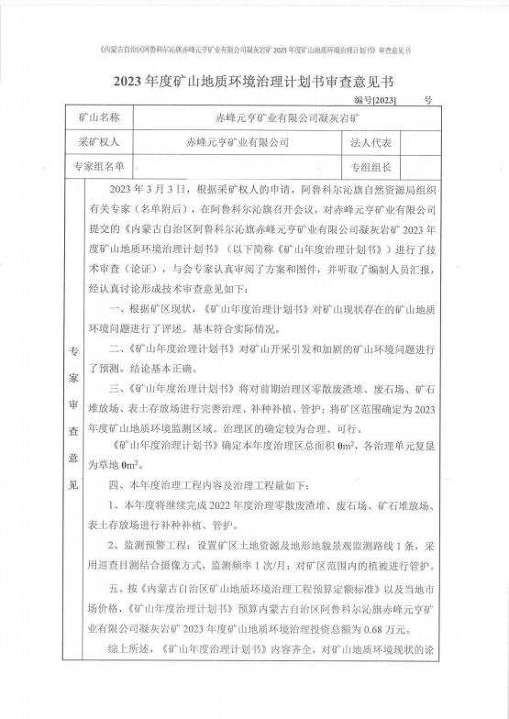

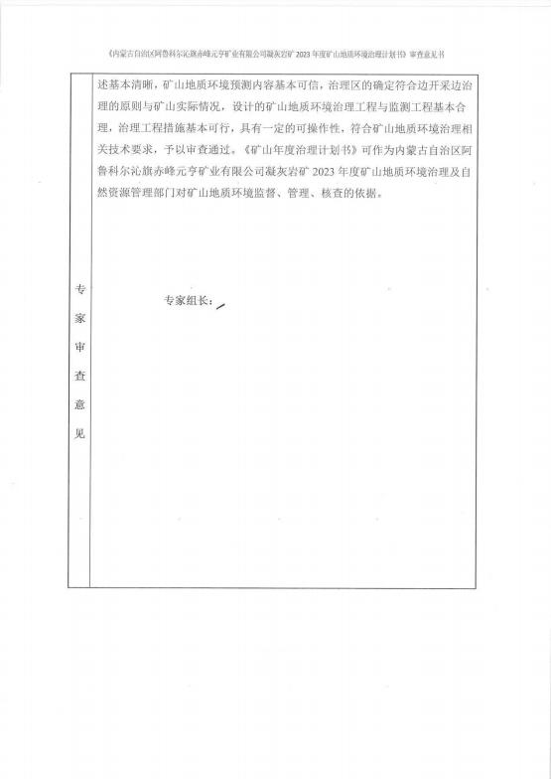

目 录

第一章 矿山基本情况 1
一、矿山基本信息表 1
第二章 矿山地质环境治理方案的编制与执行情况 2
一、方案编制概况 2
二、治理方案规划的近期治理工程内容 2
三、矿山地质环境治理方案执行情况 3
第三章 本年度矿山生产计划 4
一、本年度的主要生产指标计划 6
第四章 矿山地质环境问题 7
一、矿山地质环境问题现状 7
二、矿山地质环境问题预测 15
第五章 矿山地质环境防治工程 16
一、矿山地质环境治理区的确定 16
二、矿山地质环境治理工程 16
第六章 经费预算 18

附 图
1、内蒙古自治区阿鲁科尔沁旗赤峰元亨矿业有限公司凝灰岩矿 2023 年度矿山
地质环境治理工程部署图 比例尺 1:1000

第一章 矿山基本情况

一、矿山基本信息表
矿山企业基本信息表
矿山名称 | 赤峰元亨矿业有限公司凝灰岩矿
采矿权人 | 赤峰元亨矿业有限公司 |  | 法人代表
采矿许可证号 | C1504002009037120006824 |  | 发证机关 | 赤峰市自然资 源局
有限期限 | 2019-02- 13 至 2020-02- 13 (延续中) |  | 发证日期 | 2019.03.29
矿区地址 | 阿鲁科尔沁旗巴拉其如德苏木
经纬度坐标 | 东经：120°06′05″— 120°07′55″；北纬：43°32′15″— 43°32′38″
经济类型 | 有限责任公司 |  | 生产规模 | 1 万立方米/年
开采矿种 | 凝灰岩 |  | 采矿方式 | 露天开采
矿区面积 | 0.6233 平方公里 |  | 生产现状 | 停产
建矿时间 | 2007 年 |  | 设计生产能力 | 1 万立方米/年
设计服务年限 | 55.87 年 |  | 实际生产能力 | 0
剩余服务年限 | 55.87 年 |  | 开采深度 | 377m-345m
查明资源储量 | 55.87 万立方米 |  | 剩余资源储量 | 55.87 万立方米
矿区范围拐点 坐标 | 2000 国家大地坐标系
矿区范围拐点 坐标 | 点号 | X | Y
矿区范围拐点 坐标 | 1 | 4823138.0320 | 40508201.8538
矿区范围拐点 坐标 | 2 | 4823138.0427 | 40508661.8446
矿区范围拐点 坐标 | 3 | 4823010.0425 | 40508661.8548
矿区范围拐点 坐标 | 4 | 4823010. 1048 | 40510241.8473
矿区范围拐点 坐标 | 5 | 4822758. 1255 | 40510661.8584
矿区范围拐点 坐标 | 6 | 4822458. 1148 | 40510481.8685
矿区范围拐点 坐标 | 7 | 4822818.0940 | 40509885.8570

 | 8 | 4822818.0315 | 40508201.8644
基金计提 | 已提取 |  | 基金使用 | 已使用
矿山企业联系方式
联系人 |  |  | 手机号
通讯地址 | 阿鲁科尔沁旗巴拉其如德苏木 |  | 邮编
固定电话 |  |  | E-mail

第二章 矿山地质环境治理方案的编制与执行情况

一、方案编制概况
矿山地质环境治理方案编制情况：
1、2012 年 10 月，由赤峰浩原矿山技术服务有限公司编制的《内蒙古自治区阿鲁 科尔沁旗赤峰元亨矿业有限公司凝灰岩矿矿山地质环境保护与恢复治理方案》；
2 、2014 年 4 月，由赤峰冠诚地质勘查有限责任公司编制的《内蒙古自治区阿鲁 科尔沁旗赤峰元亨矿业有限公司凝灰岩矿矿山地质环境分期治理及土地复垦方案 (2013. 1-2014.8. 1) 》 (赤国土环分治备字 (2014) 103 号) ；
矿山已完成《内蒙古自治区阿鲁科尔沁旗赤峰元亨矿业有限公司凝灰岩矿矿山地质 环境分期治理及土地复垦方案 (2013. 1-2014.8. 1) 》的工作部署，2016 年 11 月 10 日， 赤峰市国土资源局组织专家组对一分期进行了验收并出具《内蒙古自治区矿山地质环境 分期治理工程验收意见书》 (编号：16308) 。
3 、由赤峰元亨矿业有限公司提交的《2020年度治理计划书》。
4 、由赤峰元亨矿业有限公司提交的《2021年度治理计划书》。
5 、由赤峰元亨矿业有限公司提交的《2022年度治理计划书》。

二、治理方案规划的近期治理工程内容
2012 年 10 月，赤峰浩原矿山技术服务有限公司编制的《内蒙古自治区阿鲁 科尔沁旗赤峰元亨矿业有限公司凝灰岩矿矿山地质环境保护与恢复治理方案》。 治理方案编制时间较早，现状适用性差。
一分期矿山治理及复垦工程情况如下：
根据 2014 年 4 月由赤峰冠诚地质勘查有限责任公司编制的《内蒙古自治区 阿鲁科尔沁旗赤峰元亨矿业有限公司凝灰岩矿矿山地质环境分期治理及土地复 垦方案 (2013. 1-2014.8. 1) 》，治理单元包括：废石场、矿石堆放场、表土存放 场，矿山地质环境治理工程设计为：
1 、废石场
对废石场进行清理。
2 、矿石堆放场
对矿石堆放场进行。
3 、表土存放场

对表土存放场进行撒播草籽。
表 2-1 一分期矿山地质环境治理工程量表

治理单元 | 措施 | 工程量
废石场 | 清理 | 700 (m3 )
矿石堆放场 | 清理 | 500 (m3 )
表土存放场 | 撒播草籽 | 1.5 (hm2 )
2020 年度治理计划书设计治理内容
2020 年度治理计划书设计治理内容为对一分期治理区进行完善治理，对表 土存放场进行补种补植。
2021 年度治理计划书设计治理内容
2021年度治理计划书设计治理内容为对前期治理区进行完善治理、补种补 植。
2022 年度治理计划书设计治理内容
2022年度治理计划书设计治理内容为对零散废渣堆进行清运、覆土、恢复植
被，对前期治理区废石场、矿石堆放场、表土存放场完善治理。治理工程量见表 5-2。
表 2-2 2022 年度矿山地质环境治理工程量表

治理区名称 | 面积 (m2 ) | 治理措施
治理区名称 | 面积 (m2 ) | 修坡整形 (m3 ) | 清运 (m3 ) | 覆土整平 (m3 ) | 灌草混播 (m2 )
零散废渣堆 | 578 |  | 220 | 289 | 578
废石场 | / |  | 1680 | 1626 | 3251
矿石堆放场 | /
表土存放场 | / | 680 |  |  | 15228
合计 | 578 | 680 | 1900 | 1915 | 19057

三、矿山地质环境治理方案执行情况
一分期矿山治理及复垦工程完成情况如下：
矿山完成第一分期设计的工程量并申请验收，2016 年 11 月赤峰市国土资源 局组织专家对矿山治理工程进行了验收，专家组认为，矿山企业基本完成了分期 治理方案设计的工程内容，治理工程效果基本符合设计要求，经专家组讨论，一 致同意该工程通过验收 (意见书编号：16308) 。一分期设计治理内容及完成情

况见表 2-2。
表 2-2 一分期设计治理内容及完成情况一览表

治理区域 | 主要工程技术措施 | 治理工程量 | 投资(万元) | 验收情况
废石场 | 清理 | 清理量 70000m3 | 4.40 | 通过
矿石堆放场 | 清理 | 清理量 500m3 | 4.40 | 通过
表土存放场 | 撒播草籽 | 撒播草籽 1.5hm2 | 4.40 | 通过

2020 年度治理计划书设计治理工程执行情况
矿山已完成 2020 年度治理计划书设计治理内容，已进行现场核查验收。
2021 年度治理计划书设计治理工程执行情况
矿山已完成2021年度治理计划书设计治理内容，未进行现场核查验收。
2022 年度治理计划书设计治理工程执行情况
矿山已完成2022年度治理计划书设计治理内容，但治理效果欠佳，尚未进行 现场核查验收。
前期治理工程存在问题
1 、一分期治理区废石场、矿石堆放场治理效果欠佳，清运不彻底。
2、一分期治理区表土存放场边坡治理效果较差，本年度设计进行完善治理。

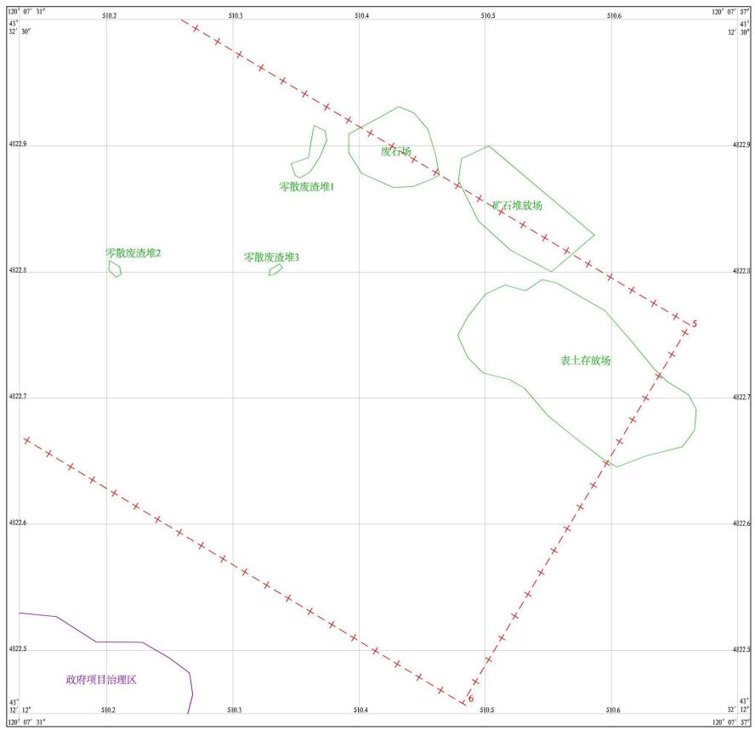
图2- 1 前期治理区插图

第三章 本年度矿山生产计划

一、本年度的主要生产指标计划
赤峰元亨矿业有限公司凝灰岩矿自2012 年至今均未进行采矿活动，矿山现 状为停产矿山，矿山 2023 年度准备重新进行储量核实，2023 年度仍不计划生产。 故本年度不对矿山做年度生产计划。

以上内容仅为本文档的试下载部分，为可阅读页数的一半内容。如要下载或阅读全文，请访问：https://d.book118.com/965222041341011033

